DICIEMBRE 2020
NOTA DE PRENSA

CONECTORES INDUSTRIALES REVOS

WIELAND ELECTRIC SE INCORPORA A LA LISTA DE PROVEEDORES DE CONECTORES, COMPATIBLES CON EUROMAP

Los mecanismos normalizados ofrecen múltiples ventajas, y permiten, entre otras cosas, que las instalaciones de producción se adapten de forma flexible a los nuevos requerimientos. Esto también afecta a las máquinas de procesamiento de plásticos y cauchos. En este punto, EUROMAP, la asociación que agrupa a los principales fabricantes europeos de maquinaria para plásticos, ha definido las normas, que incorporan 16 recomendaciones Euromap para los conectores multipolares.

Wieland Electric, fabricante líder de tecnología de conexión para la automatización industrial, se adapta a esta nueva normativa y se incorpora a la lista de proveedores oficiales de conectores compatibles con Euromap.

Mientras que Wieland Electric ya estaba cumpliendo con las normas Euromap para los conectores multipolares, la ampliación de su gama de conectores modulares revos abarca, ahora también, las normas Euromap 27-1, 70, 73, 74 y 78. De este modo, los fabricantes de maquinaria se benefician de los mecanismos normalizados y tienen la posibilidad de transmitir energía, señal y datos con solamente un conector. El montaje y desmontaje sencillo y sin herramientas de los módulos, permite una puesta en marcha rápida y sin errores, así como una fácil sustitución de los módulos, lo que ahorra tiempo y dinero.

IMÁGENES

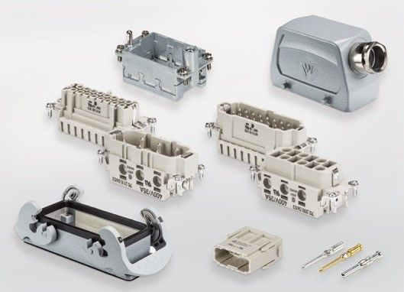

ACERCA DE WIELAND ELECTRIC

En Wieland Electric diseñamos y fabricamos conexiones eléctricas, tanto para la instalación de edificios, como para la automatización industrial, desde 1910. Nuestra sede central está ubicada en Bamberg, Alemania, y estamos presentes en más de 70 países en todo el mundo.

En el área de la Instalación de Edificios, somos el fabricante líder de sistemas eléctricos de instalación enchufable desde hace más de 40 años. Nuestro sistema de conexionado rápido, se ha posicionado como la referencia en la mejora de las instalaciones, en relación a la innovación, seguridad, rapidez y ahorro en el coste de la instalación.

Para el campo de la Automatización y Seguridad industrial, proporcionamos soluciones de conexión para fabricantes de maquinaria, producción industrial y energías renovables.

Disponemos de un catálogo con más de 25.000 referencias, que incluyen: bornes de carril DIN, conexiones para circuito impreso, conectores industriales multipolares, componentes electrónicos + IIOT, electrónica industrial, componentes para seguridad industrial, sistemas de conexión rápida para la edificación, sistemas de conexión estancos, cajas de distribución personalizables y sistema de cable plano flexible.

CONTACTO PARA PRENSA
WIELAND ELECTRIC SL
Laia Oltra / Marketing Comunicación
Teléfono: +34 93 2523820
E-Mail: laia.oltra@wieland-electric.com
Internet: www.wieland-electric.es

